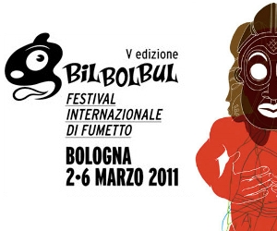 | 
La scatola delle immagini
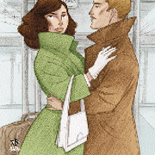
graphic novel e film di famiglia raccontano l'emigrazione italiana
mercoledì 2 marzo 2011, ore 18.00
a Bologna, Istituto Storico Parri Emilia-Romagna, Sala Refettorio dell’ex Convento di San Mattia, ingresso da via Sant’Isaia 20, Bologna
Sara Colaone, autrice del graphic novel Ciao Ciao Bambina (Kappa edizioni, 2010)
Luca Alessandrini, direttore dell’Istituto Parri Emilia-Romagna
Francesca Decimo, ricercatrice, insegna Sociologia delle migrazioni presso la Facoltà di Sociologia dell’Università di Trento
Karianne Fiorini e Paolo Simoni, rappresentanti di Home Movies - Archivio nazionale del film di famiglia
Luca Baldazzi, moderatore

Nell’intimità delle case, in patria come in terra straniera, da oltre un secolo si consuma un rituale mai passato di moda: guardare le foto di famiglia. Immagini vivide, che consegnano da una generazione all’altra la rappresentazione di sogni, speranze e fissano momenti di vita a volte decisivi. Uno scatto prima di prendere la nave che ci porterà lontani, il matrimonio, la prima motocicletta; tutti materiali che costituiscono una grande fonte d’ispirazione per chi racconta storie e un ricco terreno di analisi e studio.
A partire dal romanzo grafico sugli italiani in Svizzera Ciao ciao bambina, l’incontro è l’occasione per un viaggio fra le immagini, i cliché e i nuovi modelli di autorappresentazione di chi ha vissuto l’esperienza dell’emigrazione.
________________________________________________________________________

Istituto Storico Parri Emilia-Romagna ● via Sant'Isaia 18 ● 40123 Bologna ● Italia
tel +39 051 3397211 ● fax +39 051 3397272 ● istituto@istitutoparri.it ● www.istitutoparri.eu
www.kappaedizioni.it ● http://saracolaone.blogspot.com

